Reto 2: Filtros básicos
Usando la base de datos sample_mflix, agrega proyeccciones, filtros, ordenamientos y límites que permitan contestar las siguientes preguntas:

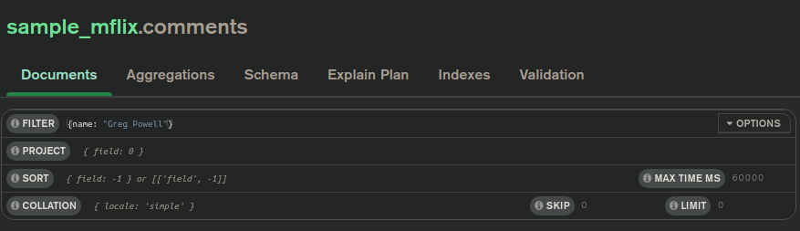
¿Qué comentarios ha hecho Greg Powell?

¿Qué comentarios han hecho Greg Powell o Mercedes Tyler?
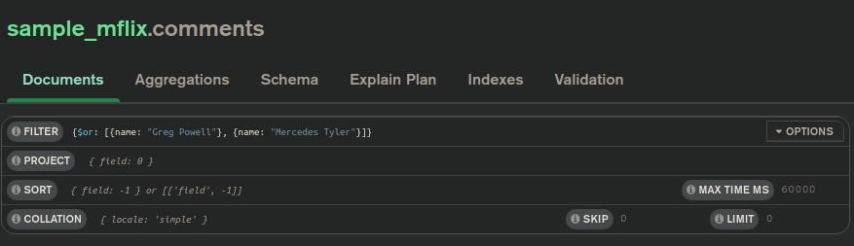
¿Cuál es el máximo número de comentarios en una película?
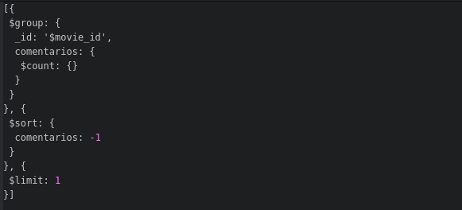

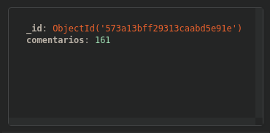

¿Cuál es título de las cinco películas más comentadas?

